Бекітемін:
Оқу ісі жөніндегі орынбасары: ____________________

Қазақстан Республикасы Оқу-ағарту министрлігі
______________________________________________
(білім беру ұйымының атауы)
Қысқа мерзімді (сабақ) жоспары
Активті және реактивті кедергілерден тұратын айнымалы токтың тізбектелген электр тізбегі үшін Ом заңы
(сабақтың тақырыбы)

Бөлім: | Айнымалы ток
Педагогтың аты-жөні:
Күні:
Сынып: 11 | Қатысушылар саны: | Қатыспағандар саны:
Сабақтың тақырыбы: | Активті және реактивті кедергілерден тұратын айнымалы токтың тізбектелген электр тізбегі үшін Ом заңы
Оқу бағдарламасына сәйкес оқыту мақсаттары: | 11.4.3.6 - R, L, C -дан тұратын айнымалы токтың тізбектелген электр тізбегін есептеу
Сабақтың мақсаты: | - тізбектей RLC тізбегінің толық кедергісін Z = √(R² + (X_L − X_C)²) арқылы есептейді  - айнымалы ток үшін Ом заңын (I = U/Z) қолданады  - векторлық диаграмма арқылы фаза ығысуын анықтайды (tg φ = (X_L − X_C)/R)  - әр элементтегі кернеулерді есептеп, олардың қосындысының ерекшелігін талдайды
Құндылықтарға баулу: | «Адал азамат» бағдарламасы бойынша: Тәуелсіздік және отаншылдық.  «Отан – оттан да ыстық» (халық мақалы).  Құндылық топтық жұмыстағы жауапкершілік пен өзара құрмет арқылы жүзеге асады.
Сабақтың барысы:
Сабақтың кезеңі/ уақыт | Педагогтің әрекеті | Оқушының әрекеті | Бағалау | Ресурстар
Сабақтың басы  6 минут  Ұйымдастыру, қызығушылықты ояту, мақсат қою | Ұйымдастыру кезеңі. Сәлемдесу, түгендеу, бағалау парағын тарату.  Білімді өзектендіру: «Сұрақтар себеті». Себеттен «Айнымалы ток тізбегінде активті және реактивті кедергі. Практикалық жұмыс №3 «Сандық және сапалық есептер шығару»» тақырыбына арналған сұрақ жазылған қағазды алып, жауап береді.  Проблемалық сұрақ: R, L, C тізбектей жалғанған тізбекте U_R + U_L + U_C жалпы кернеуден үлкен болуы мүмкін бе?  Оқушылардың болжамдары тыңдалып, сабақтың тақырыбы мен мақсаты бірге анықталады. | Кездейсоқ сұраққа жауап береді.  Болжам айтып, мақсатты анықтауға қатысады. | ҚБ: ауызша кері байланыс, «Бас бармақ». | Слайд  Бағалау парағы
Жаңа білім  10 минут  Түсіндірмелі әңгіме + концептуалды карта | Мұғалім негізгі ұғымдарды слайд пен сызба арқылы түсіндіреді; оқушылар концептуалды карта құрады:  - Толық кедергі: Z = √(R² + (X_L − X_C)²).  - Ом заңы: I = U/Z.  - tg φ = (X_L − X_C)/R.  - Кернеулер векторлық қосылады: U = √(U_R² + (U_L − U_C)²).  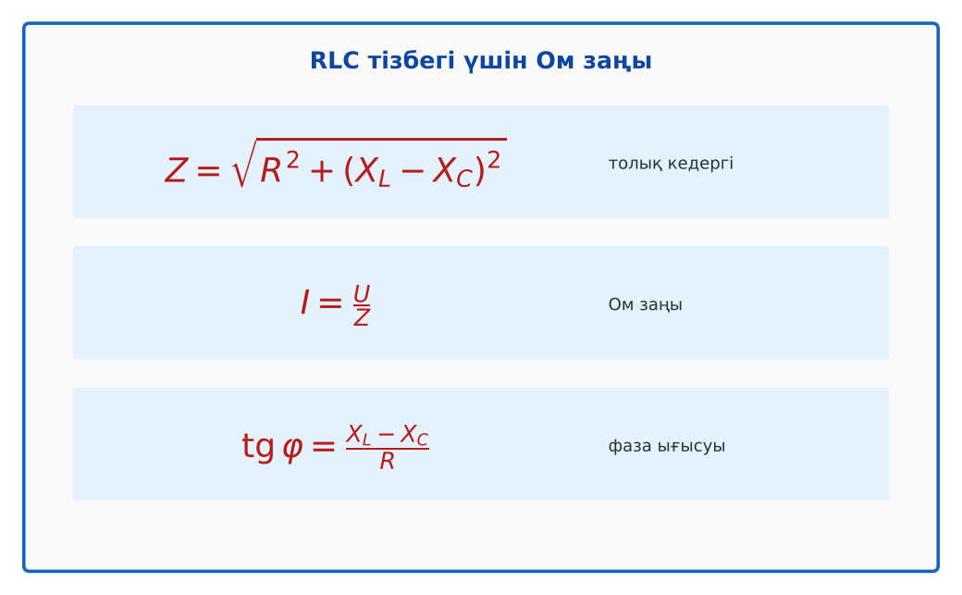  1-сурет. Айнымалы ток тізбегі үшін Ом заңы  PhET: https://phet.colorado.edu/en/simulations/circuit-construction-kit-ac | Тыңдап, концептуалды карта құрады. | Дескриптор:  - тізбектей RLC тізбегінің толық кедергісін Z = √(R² + (X_L − X_C)²) арқылы есептейді;  - топта/жұпта белсенді жұмыс істейді.  2 балл | Физика 11-сынып оқулығы  Слайд
«Сен – мен» жұптық оқыту  11 минут  Өзара оқыту | «Сен – мен». 1-оқушы үлгі есепті шығарып, әр қадамын дауыстап түсіндіреді, 2-оқушы тексереді; келесі есепте рөлдер ауысады.  Үлгі есеп / мысал. Толық кедергі  1) Z = √(R² + (X_L − X_C)²).  2) R = 30, X_L = 60, X_C = 20: Z = 50 Ом.  Жауабы: 50 Ом.  ЕББҚ оқушыларына: белсенді рөл беру (уақыт сақшысы, материал таратушы); жұп-тьютор (күшті оқушымен бірге жұмыс). | Кезекпен шығарып, бір-біріне түсіндіреді. | Дескриптор: шешім қадамдарын түсіндіреді.  2 балл | Жұмыс дәптері
Сергіту сәті  2 минут | «Векторлар». Мұғалім бағыт айтады (жоғары, оңға, солға, төмен), оқушылар қолымен вектор бағытын көрсетеді. | Қимылмен орындайды. | – | –
Сабақтың ортасы  10 минут  Деңгейлік тапсырмалар (жеке жұмыс) | Оқушы деңгейін өзі таңдайды; А деңгейін орындаған оқушы В деңгейіне өтеді (тапсырмалар Қосымша 1-де).  А деңгейі (білу, қолдану):  R = 40 Ом, X_L = 50 Ом, X_C = 20 Ом. Z?  В деңгейі (талдау):  Осы тізбек 100 В-қа қосылған. I, U_R, U_L, U_C және φ?  С деңгейі (жинақтау, бағалау):  U_R + U_L + U_C > U екенін көрсетіп, неліктен бұл энергияның сақталу заңын бұзбайтынын түсіндір.  ЕББҚ оқушыларына: ірі шрифтті (16–18) карточкалар, формулалар жадынамасы; терминдер сөздігі (қазақша – орысша) және сызбалар. | Деңгейін таңдап, жеке орындайды.  Жауап кілтімен өзін-өзі тексереді. | Дескриптор:  А: айнымалы ток үшін Ом заңын (I = U/Z) қолданады – 2 балл  В: векторлық диаграмма арқылы фаза ығысуын анықтайды (tg φ = (X_L − X_C)/R) – 3 балл  С: әр элементтегі кернеулерді есептеп, олардың қосындысының ерекшелігін талдайды – 4 балл | Деңгейлік карточкалар  Жауап кілті
Сабақтың соңы  6 минут  Бекіту, рефлексия, үй тапсырмасы | Бекіту: Plickers викторинасы (мұғалім алдын ала дайындайды). Сұрақтар:  - Z = ? (√(R² + (X_L − X_C)²))  - I = U/Z: 120 В, 40 Ом (3 А)  - X_L = X_C болса Z? (R)  Plickers: https://www.plickers.com/  Рефлексия «Нысана»: оқушылар нысананың 4 секторына («түсіндім», «белсенді болдым», «топпен жұмыс», «қызықты болды») белгі қояды.  Үй тапсырмасы (таңдау бойынша):  - А: §9; 3 есеп.  - В: Векторлық диаграмма салу.  - С: RLC тізбегін PhET-те модельдеу. | Викторинаға жауап береді.  Балын қосып, өзін-өзі бағалайды.  Рефлексия жасайды. | Дескриптор: викторина сұрақтарының 80%-ына дұрыс жауап береді – 1 балл  Шкала: 90–100% «өте жақсы», 70–89% «жақсы», 50–69% «қанағаттанарлық» | Plickers (QR)  Kundelik.kz
Мұғалімге ескерту: оқушылар жиі жіберетін қателер
- Кедергілерді жай қосу. → Векторлық қосу.
Өмірмен байланыс
Электр қозғалтқыштары желіге индуктивті жүктеме береді.
Тапсырмалардың жауап кілті
Тапсырма | Жауабы
А | Z = 50 Ом.
В | I = 2 А; U_R = 80 В, U_L = 100 В, U_C = 40 В; φ ≈ 37°.
С | 80 + 100 + 40 = 220 > 100 – кернеулер фазалас емес, векторлық қосылады.
Қосымша 1 | (X_L − X_C)/R = 4/3.
Қосымша 2 | 2 А.
Үлгі есеп | 50 Ом.

Қосымша 1. Оқушыға арналған тапсырмалар парағы (басып шығаруға)
Аты-жөні: ____________________ **Сынып:** __ **Күні:** ______

А деңгейі
R = 40 Ом, X_L = 50 Ом, X_C = 20 Ом. Z?
____________________________________________________________________________________________
____________________________________________________________________________________________

В деңгейі
Осы тізбек 100 В-қа қосылған. I, U_R, U_L, U_C және φ?
____________________________________________________________________________________________
____________________________________________________________________________________________
____________________________________________________________________________________________

С деңгейі
U_R + U_L + U_C > U екенін көрсетіп, неліктен бұл энергияның сақталу заңын бұзбайтынын түсіндір.
____________________________________________________________________________________________
____________________________________________________________________________________________
____________________________________________________________________________________________

Қосымша тапсырмалар
1) tg φ = ?
____________________________________________________________________________________________
2) U = 100 В, I?
____________________________________________________________________________________________
Қосымша 3. Тірек-конспект (бос орындарды сабақ барысында толтыр)
Тақырып: Активті және реактивті кедергілерден тұратын айнымалы токтың тізбектелген электр тізбегі үшін Ом заңы

• Толық кедергі: Z = √(R² + (X_L − X_C)²).
• Ом заңы: I = U/Z.
• tg φ = (X_L − X_C)/R.
• Кернеулер векторлық қосылады: U = √(U_R² + (U_L − U_C)²).

Есімде қалған формула / ереже: ____________________________________________________________
____________________________________________________________________________________________
Қосымша 2. Бағалау парағы (әр оқушыға)
Кезең | Дескриптор | Балл | Менің балым
Түсіндірмелі әңгіме + концептуалды карта | Дескриптор: - тізбектей RLC тізбегінің толық кедергісін Z = √(R² + (X_L − X_C)²) арқылы есептейді; - топта/жұпта белсенді жұмыс істейді. | 2
Өзара оқыту | Дескриптор: шешім қадамдарын түсіндіреді. | 2
Деңгейлік тапсырмалар (жеке жұмыс) | Дескриптор: А: айнымалы ток үшін Ом заңын (I = U/Z) қолданады – 2 балл В: векторлық диаграмма арқылы фаза ығысуын анықтайды (tg φ = (X_L − X_C)/R) – 3 балл С: ә | 9
Бекіту, рефлексия, үй тапсырмасы | Дескриптор: викторина сұрақтарының 80%-ына дұрыс жауап береді – 1 балл Шкала: 90–100% «өте жақсы», 70–89% «жақсы», 50–69% «қанағаттанарлық» | 1
Барлығы | 12–14 «өте жақсы», 9–11 «жақсы», 6–8 «қанағаттанарлық» | 14

Қосымша 4. Көрнекілік (интерактивті тақтаға немесе басып шығаруға)
1-сурет. Айнымалы ток тізбегі үшін Ом заңы

Суретпен жұмыс (сұрақтар): 1) Суретте қандай құбылыс/құрылғы бейнеленген? 2) Қандай физикалық шамалар көрсетілген және олар қалай байланысқан? 3) Суретке сүйеніп, өмірден бір мысал келтір.
Сандық ресурстар (QR-кодтар)
PhET – симуляция  https://phet.colorado.edu/en/simulations/circuit-construction-kit-ac   | Plickers – викторина  https://www.plickers.com/   | Bilimland – видеосабақ  https://bilimland.kz/   | OPIQ – цифрлық оқулық  https://www.opiq.kz/  

